Aushändigung Förderbescheid für Breitbandausbau

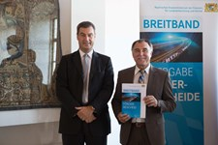

1. Bürgermeister Scharf hat am 09.09.2015 im Weißen Saal der Burg Trausnitz in Landshut von Finanzminister Dr. Markus Söder den Förderbescheid des Freistaates Bayern zum weiteren Ausbau des Breitbandnetzes in Pfeffenhausen erhalten.

